SAISON 2012 – 2013 EQUIPE JUNIORS 1 GARCONS
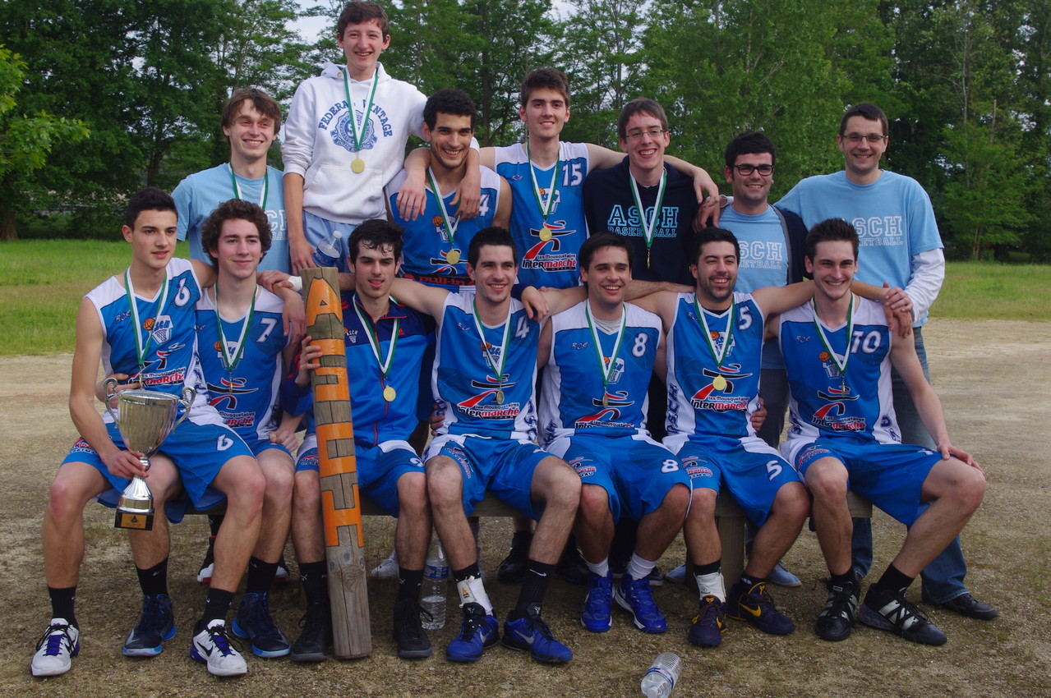
juniors 1 2012 2013
Les juniors de l'ASCH ont conquis de fort belle manière le titre de Champion d'Aquitaine Juniors, en dominant l'imposante équipe des JSA Bordeaux 88-64 dans la salle de Losse le 01 juin dernier. Une victoire somme toute logique au vue de leur saison régionale, qu'ils termineront avec seulement une défaite en phase de poule.
Leur première place régionale leur a valu pour la troisième fois consécutive d'être reversés dans la compétition Nationale. Une compétition qui est un peu leur «bébé» à eux. Il y a deux saisons de cela, c'est une bande de copains qui se fixent comme objectif de terminer à Bercy! Une ambition de joyeux lurons qui en faisaient sourire beaucoup; et bien au fur et à mesure des rencontres, les résultats leur ont donné raison; et c'est en déplaçant des montagnes qu'ils ont gagné de haute lutte leur billet pour Bercy. Un car entier, un wagon de supporters, et quelques-uns en avion, et les «grecs» enflammaient Bercy pour un exploit retentissant avec de ce titre de Champion de France 2011 sous la houlette d'un Thibault Dabadie des grands soirs! Mais quoi de plus remarquable que d'y retourner encore l'année suivante, après un parcours tout aussi exceptionnel!! Là, malheureusement, la victoire ne fut pas au rendez-vous...!
Cette saison, la dernière pour cette «génération dorée» qui fait déjà les beaux jours de l'équipe première et de l'équipe 2 de l'ASCH, ils l'ont voulu une fois de plus historique! Ils ont cravaché dur et sont allés jusqu'au plateau leur ouvrant les portes de Bercy! Une victoire en ¼ de finale les a autorisés à défier les physiques et talentueux joueurs de Antibes. Il était encore permis d'y croire: un match plein d'efforts et d'abnégations, pour se voir coiffer sur le poteau de 4 malheureux petits points après avoir mené pendant 38 minutes!! Fatigués, dépités, inconsolables; et d'autant plus frustrés une semaine plus tard en apprenant qu'Antibes remportait le titre avec 40 points d'écart....!
Mais cette bande de copains a prouvé durant ces 3 années, que les valeurs de cœur, de partage, de cohésion, d'envie de faire toujours plus dans le sens du collectif, permettent de décrocher des succès semblant pourtant inaccessibles. Ils rejoignent désormais les séniors où de très belles choses les attendent encore.

Equipe 2 Juniors G

